Принято
на заседании Общего собрания
трудового коллектива
Протокол от 01. 10.2014г. №4

Утверждаю:
Заведующая ЧДОУ
«Православный детский сад «Колокольчик»
_________ Т. Л. Щербакова

Приказ от 02.10.2014г. № 15

ПОЛОЖЕНИЕ ОБ ОБЩЕМ СОБРАНИИ РАБОТНИКОВ

Частного дошкольного образовательного учреждения «Православный детский сад «Колокольчик»

г. ВЫКСА
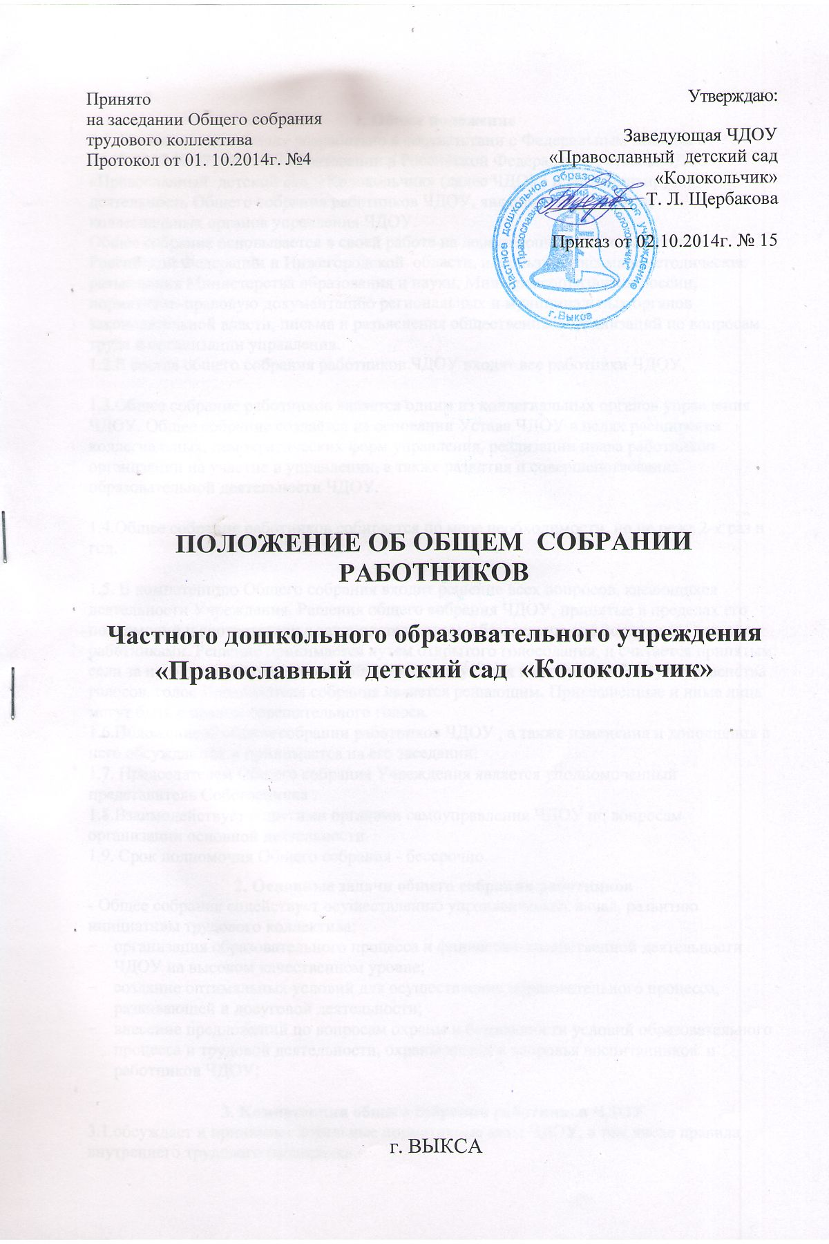
1. Общее положение
1.1. Настоящее положение разработано в соответствии с Федеральным законом от 29.12.2012 № 273-ФЗ "Об образовании в Российской Федерации", Уставом ЧДОУ «Православный детский сад «Колокольчик» (далее ЧДОУ) и регламентирует деятельность Общего собрания работников ЧДОУ, являющегося одним из коллегиальных органов управления ЧДОУ.
Общее собрание основывается в своей работе на действующем законодательстве Российской Федерации и Нижегородской области, использует письма и методические разъяснения Министерства образования и науки, Минздравсоцразвития России, нормативно-правовую документацию региональных и муниципальных органов законодательной власти, письма и разъяснения общественных организаций по вопросам труда и организации управления.
1.2.В состав общего собрания работников ЧДОУ входят все работники ЧДОУ.

1.3.Общее собрание работников является одним из коллегиальных органов управления ЧДОУ. Общее собрание создаётся на основании Устава ЧДОУ в целях расширения коллегиальных, демократических форм управления, реализации права работников организации на участие в управлении, а также развития и совершенствования образовательной деятельности ЧДОУ.

1.4.Общее собрание работников собирается по мере необходимости, но не реже 2-х раз в год.

1.5. В компетенцию Общего собрания входит решение всех вопросов, касающихся деятельности Учреждения. Решения общего собрания ЧДОУ, принятые в пределах его полномочий и соответствии с законодательством, обязательны для исполнения всеми работниками. Решение принимается путем открытого голосования, и считается принятым, если за него проголосовало более 50% присутствующих на собрании. В случае равенства голосов, голос Председателя собрания является решающим. Приглашенные и иные лица могут быть с правом совещательного голоса.
1.6.Положениеоб общем собрании работников ЧДОУ , а также изменения и дополнения в него обсуждаются и принимается на его заседании.
1.7. Председателем Общего собрания Учреждения является уполномоченный представитель Собственника .
1.8.Взаимодействует с другими органами самоуправления ЧДОУ по вопросам организации основной деятельности.
1.9. Срок полномочия Общего собрания - бессрочно.
2. Основные задачи общего собрания работников
- Общее собрание содействует осуществлению управленческих начал, развитию инициативы трудового коллектива;
- организация образовательного процесса и финансово-хозяйственной деятельности ЧДОУ на высоком качественном уровне;
- создание оптимальных условий для осуществления образовательного процесса, развивающей и досуговой деятельности;
- внесение предложений по вопросам охраны и безопасности условий образовательного процесса и трудовой деятельности, охраны жизни и здоровья воспитанников и работников ЧДОУ;

3. Компетенция общего собрания работников ЧДОУ
3.1.обсуждает и принимает локальные нормативные акты ЧДОУ, в том числе правила внутреннего трудового распорядка.
3.2. Обсуждает производственные вопросы, касающиеся ремонта здания, благоустройства, трудовой дисциплины и порядка в ЧДОУ.
3.3. Рассматривает вопросы охраны и безопасности условий труда работников, охраны жизни и здоровья воспитанников ЧДОУ.
3.4.Вносить предложения о рассмотрении на собрании отдельных вопросов общественной жизни работников.
4. Права общего собрания
4.1.Определять представительство в суде интересов работников ЧДОУ.
4.2.Участвовать в управлении ЧДОУ.
4.3.Выходить с предложениями и заявлениями на Учредителя, в органы муниципальной и государственной власти, в общественные организации.
4.4.Каждый член общего собрания имеет право:
-требовать обсуждения общим собранием любого вопроса, касающегося деятельности ЧДОУ, если его предложение поддержит не менее половины членов собрания;
-при несогласии с решением общего собрания высказать своё мотивированное мнение, которое должно быть занесено в протокол.
5. Организация управления Общего собрания
5.1.Общее собрание коллектива ЧДОУ объединяет руководящих, педагогических и технических работников, работников пищеблока, мед. сестра, т.е. всех лиц, работающих по трудовому договору в ЧДОУ.
5.2.Решение о созыве Общего собрания работников принимается заведующим ЧДОУ, не позднее 5 календарных дней до проведения собрания.
5.3.На заседания Общего собрания могут быть приглашены представители Собственника, общественных организаций, органов муниципального и государственного управления. Лица, приглашенные на собрание, пользуются правом совещательного голоса, могут вносить предложения и заявления, участвовать в обсуждении вопросов, находящихся в их компетентности.
5.4.Общее собрание работников ЧДОУ считается правомочным, если в его работе участвуют более половины работников, для которых ЧДОУ является основным местом работы. Решение общего собрания принимается открытым голосованием простым большинством голосов присутствующих на собрании.
Процедура голосования определяется на заседании общего собрания работников.
6. Ответственность Общего собрания
6.1. Общее собрание несет ответственность:
- за выполнение, выполнение не в полном объеме или невыполнение закрепленных за ним задач;
- соответствие принимаемых решений законодательству Российской Федерации, подзаконным нормативным правовым актам, Уставу ЧДОУ.
- за компетентность принимаемых решений.
- Делопроизводство Общего собрания
7.1.Заседания Общего собрания оформляются протоколом.
7.2.В книге протоколов фиксируются:
- дата проведения;
- количественное присутствие (отсутствие) членов трудового коллектива;
- приглашенные (ФИО, должность);
- повестка дня;
- выступающие лица;
- ход обсуждения вопросов;
- предложения, рекомендации и замечания членов трудового коллектива и приглашенных лиц;
- решение.
7.3.Протоколы подписываются председателем и секретарем Общего собрания.
7.4.Нумерация протоколов ведется от начала учебного года.
7.5.Книга протоколов Общего собрания нумеруется постранично, прошнуровывается, скрепляется подписью заведующего и печатью ЧДОУ.
  - Книга протоколов Общего собрания хранится в делах ЧДОУ и передается по акту (при смене руководителя, передаче в архив).
- Заключительные положения
  - . Изменения и дополнения в настоящее положение вносятся Общим собранием и принимаются на его заседании.
  - . Положение действует до принятия нового положения, утвержденного на Общем собрании трудового коллектива в установленном порядке.

